事務手続の不備
対象受検機関 | 検出事項 | 是正を求める事項 | 措置の内容
子どもライフサポートセンター | 入所する児童から所持する金品等を預かったとき又は返却したときに徴する依頼書又は預かり金品等受領書には、金銭管理責任者及び金銭管理者の押印欄が設けられているが、両者の押印のないものが多数あった。 | 検出事項について、金銭管理責任者及び金銭管理者は、金品等を預かったとき又は返却したときは、複数人による適切な現物等の確認を行うとともに、必要が生じた場合に事後的な検証が可能となるよう、確認の証跡を確実に残されたい。  【大阪府立子どもライフサポートセンター 入所児童の金品等管理規程】  （管理の依頼と受諾等）  第５条 金銭管理者は、児童の担当職員から報告を受け、児童又は家族からの依頼、又は金品等を管理する必要があると判断した場合は、依頼書（様式第１号）を徴するとともに、預り証（様式第２号）を発行するものとする。  ２ 金銭管理者は、上記に規定する手続きを行ったときは、速やかに金銭管理責任者に対して、報告を行うものとする。  （退所等における金品等の引渡し等）  第12条 金銭管理者は、児童が退所、又は金品等を管理する必要がなくなったと判断された時は、預かり金品等を返却の上、預り金品等引渡書（様式第８号）を発行し、児童又は家族等から預り金品等受領書（様式第９号）を徴するものとする。また上記書類を徴したときは速やかに金銭管理責任者に対して、報告を行うものとする。  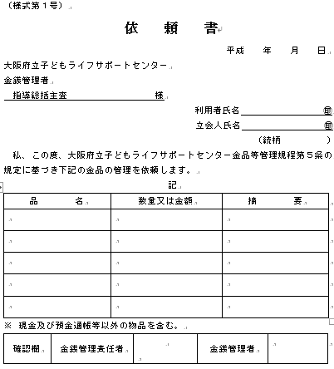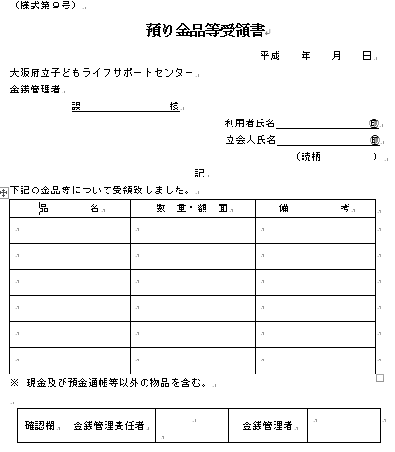 | 金品等を預かったとき又は返却したときは、対応職員と金品等管理責任者（次長）によるダブルチェックを行うこととした。  また、毎月末に預り金品等の状況を所長に報告し確認を受けることにより、適切な現物等の確認を行い、金品等の預り及び返却に係る各様式の徴収漏れや記載漏れがないか点検し、必要が生じた場合に事後的な検証が可能となるよう、確認の証跡を確実に残すこととした。
監査（検査）実施年月日（委員：平成―年―月―日、事務局：平成30年11月20日）

